|  |  |
| --- | --- |
| **ASIGNATURA: *INTERNET DE LAS COSAS IoT*** | |
| **CURSO:** A | **SEMESTRE:** 6TO |
| **LABORATORIO:** N°10 | **TÍTULO DEL LABORATORIO:**  HORNO INTELIGENTE  (Horno IoT) |
| **DOCENTE:**  M. Sc. Germán Jesús Pereira Muñoz | **e-mail:**  gj.pereira@acad.ucb.edu.bo  gpereira@ucb.edu.bo |
| **ESTUDIANTES:**  - Yamil Néstor Barrientos Calderon  - Micaela Abigail Gordillo Alcocer  - Elizabeth Naomi Tacachira Beltrán | **e-mail:**  - yamil.barrientos@ucb.edu.bo  - micaela.gordillo@ucb.edu.bo  - elizabeth.tacachira@ucb.edu.bo |

**1. OBJETIVO GENERAL**

Elaborar un horno inteligente que logre controlar la temperatura mediante componentes como el LM35 sensor de temperatura, un calefactor representado por dos focos, y un enfriador representado por dos ventiladores a través de una interfaz web.

**2. FUNDAMENTO TEÓRICO**

**2.1. ESP32**

ESP32 es una serie de SoC (por sus siglas en inglés, System on Chip) y módulos de bajo costo y bajo consumo de energía creado por Espressif Systems.

Esta nueva familia es la sucesora del famoso ESP8266 y su característica más notable es que además de Wi-Fi, también soporta Bluetooth.

En el mercado existen una infinidad de placas de desarrollo basadas en estos chips. Algunas especializadas en ciertas áreas como el IoT, las redes de sensores o aplicaciones de bajo consumo y otras de uso general. Lo cierto es que todas permiten implementar proyectos basados en ESP32 de forma muy simple, tal y como lo haces con una placa Arduino cualquiera.

Características

* De igual manera que en el modelo predecesor ESP8266, la funcionalidad WLAN está implementada directamente en el SoC, pero con funcionalidad Bluetooth adicional (incl. BLE).
* El procesador ESP32 que se utiliza combina una CPU con 2 núcleos Tensilica LX6, con una frecuencia de hasta 240 MHz, y 512 KiloPortes de SRAM en un único chip microcontrolador.
* Además, integra una unidad de radio para WLAN (según 802.11bgn) y Bluetooth (Classic y LE).

**2.2. LM35**

El LM35 es un circuito electrónico sensor que puede medir temperatura. Su salida es analógica, es decir, te proporciona un voltaje proporcional a la temperatura. El sensor tiene un rango desde −55°C a 150°C. Su popularidad se debe a la facilidad con la que se puede medir la temperatura. Incluso no es necesario de un microprocesador o microcontrolador para medir la temperatura. Dado que el sensor LM35 es analógico, basta con medir con un multímetro, el voltaje a salida del sensor.

Para convertir el voltaje a la temperatura, el LM35 proporciona 10mV por cada grado centígrado. También cabe señalar que ese sensor se puede usar sin offset, es decir que, si medimos 20mV a la salida, estaremos midiendo 2°C.

LM35 y sus características principales

* **Resolución**: 10mV por cada grado centígrado.
* **Voltaje de alimentación**.  Por ejemplo, esté sensor se puede alimentar desde 4Vdc hasta 20Vdc.
* **Tipo de medición**. Salida analógica.
* **Numero de pines**: 3 pines, GND, VCC y VSalida.
* **No requiere calibración**.
  + Tiene una precisión de ±¼°C.
  + Esta calibrado para medir °C.
* **Consumo de corriente**: 60 μA
* **Empaquetados comunes**:
  + TO-CAN.
  + TO-220.
  + TO-92.
  + SOIC8.

Los pines del sensor LM35

El pinout del sensor de temperatura son tres: GND, VCC y VSalida. Entonces dependiendo del empaquetado será el orden de conexión de los pines. Por ejemplo, el empaquetado TO-220 tiene la siguiente distribución:

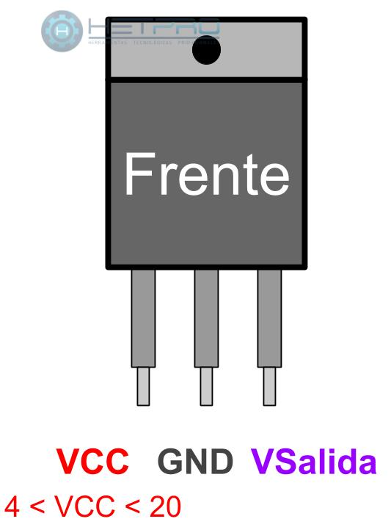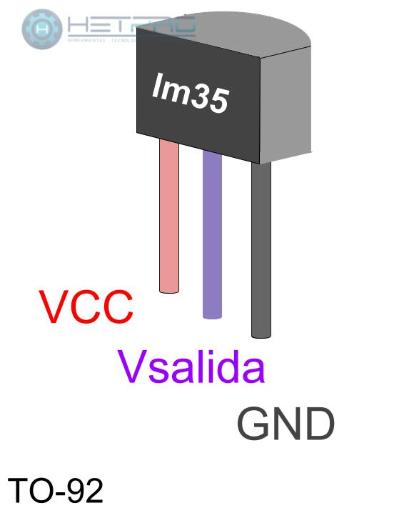

**2.3. Tarjeta relay de 4 tarjetas**

Tarjeta relé optoacoplada para el control de aplicaciones de alta potencia. Las entradas de control son aisladas por optoacopladores para la supresión de ruido entre la etapa de potencia y control.

### Módulo de 4 relés para Arduino | profe Tolocka

### **Caracteristicas:**

* Voltaje Activacion: 5V
* Corriente Activacion: 15-20mA
* Alimentacion de tarjeta: 5V
* Carga Maxima: 250V/10A
* Led Indicador por canal
* Señal Compatible: TTL o CMOS

**2.4. Fuente de poder**

Es un aparato electrónico que regula y filtra la electricidad que recibe el computador para que los circuitos y el funcionamiento de este no se vea afectado por sobrecargas eléctricas y pueda operar de manera óptima, lo que quiere decir que las fuentes de poder evitan que la computadora arranque u opere hasta que estén presentes todos los niveles correctos de energía.

Además de ello, realiza la conversión de la electricidad de corriente alterna a varias formas de corriente directa. No solamente son utilizadas para el uso con computadores, sino también para otros aparatos electrónicos como televisores o impresoras, para cuyo funcionamiento también necesitan de dicha conversión eléctrica.

Las fuentes de poder se caracterizan por:

* Su cable de suministro eléctrico se inserta en un socket ubicado en el exterior de la computadora, que pertenece a la fuente.
* De ella salen muchos cables que van hacia varios componentes de la PC, tales como la tarjeta madre y las unidades de disco.
* Las fuentes de poder actuales son conmutadas y con voltaje dual, por lo que satisfacen dos modos de funcionamiento diferentes: mientras el equipo se encuentra operativo y en modo stand by.
* El aire de su ventilador o cooler pasa por la tarjeta madre, lo cual favorece la temperatura del equipo completo y tiene un sonido característico.
* Se clasifican en lineales y conmutadas; siendo las lineales diseñadas de una manera sencilla, aunque su regulación de tensión no es muy eficaz; mientras que las conmutadas tienen la misma fuerza que una lineal siendo más pequeñas y su eficiencia será mayor, pero al ser muy complejas, son susceptibles a daños.
* Posee un cable trifásico, que va desde la toma de corriente externa hacia el conector principal de la fuente, para darle salida a varios cables con corriente directa que irán a cada dispositivo del computador.
* Tiene diodos, circuitos y resistencias que realizan la conversión de corrientes.

**Funcionalidad de una fuente de poder**

Las fuentes de poder sirven para brindar el suministro de energía a cada componente del sistema, por lo que no solo alimenta a la tarjeta madre, sino que también le suministra energía a los otros dispositivos complementarios que son insertados en la PC, como tarjetas, unidades ópticas, dispositivos que se conectan por puerto USB, el mouse o ratón, el teclado, los altavoces, entre otros.

Su función es la de un transformador, que modifica la corriente alterna en un flujo directo, y lo realiza a través de fusibles y reguladores que filtran la electricidad. También genera voltajes de 5v y 12v que no son comunes ni muy utilizados, pero que son necesarios para la tarjeta madre.

**Tipos de fuentes de poder**

* Fuentes de poder AT

Este tipo de fuente de poder PC, se caracteriza por ir en un gabinete de la computadora, y sus siglas corresponden al término en inglés “Advanced Technology” o tecnología avanzada.

Esta fuente de alimentación va acoplada dentro del gabinete de la computadora y se caracteriza porque su encendido es manual o mecánico, el cual corta el suministro por completo. Tiene un conector de 4 terminales MOLEX y un conector de 4 terminales para BERG. Este tipo de fuentes se encuentra en desuso actualmente.

* Fuentes de poder ATX

Sus siglas corresponden a “Xtended Technology” o tecnología extendida, y vinieron a reemplazar a las fuentes de poder AT, son digitales o de pulsador y van instaladas dentro del gabinete del computador.

Pueden ser controladas para su apagado a través de un software, por lo que no cuentan con un botón de encendido o apagado. Sin embargo, existen algunas versiones que poseen un interruptor de apagado trasero que permiten el ahorro de energía y no consumir innecesariamente.

**3. IMPLEMENTOS USADOS EN EL LABORATORIO**

**3.1. Materiales y/o equipo**

|  |  |
| --- | --- |
| Detalle | Cantidad |
| ESP32 | 1 |
| Fuente de poder | 1 |
| Rele de estado solido | 1 |
| Sensor LM35 | 1 |
| IDE Arduino | 1 |
| Ventiladores | 2 |
| Foco led | 1 |

**4. INSTRUCCIONES PARA EL DESARROLLO DEL LABORATORIO**

* Proponer una interfaz WEB con las siguientes características:

1. Despliegue de información de la conexión de manera gráfica y animada.
2. Información de los desarrolladores.
3. Modos de operación:
4. Control manual de encendido y apagado de la lampara.
5. Control manual de intensidad de luz de la lampara utilizando PWM.
6. Control automático de intensidad de luz de la lampara utilizando PWM y el sensor LDR.
7. Control automático de la lampara mediante horario programado de encendido y apagado.
8. Control automático de la lampará de encendido utilizando el sensor LDR para el control de encendido y apagado, el umbral de porcentaje entre encendido y apagado será programado mediante una slider.
9. Control que involucra los 4 puntos anteriores (a,b,c,d,e).
10. El estado de encendido y apagado de la lampara debe ser desplegado de manera grafica.
11. El modo de operación deberá ser visualizado en el ESP32 utilizando el led RGB, con una combinación específica para cada modo de operación.
12. La lampará solo funcionará si el sensor de presencia detecta si una persona se encuentra presente, en caso contrario se mantendrá apagada.
13. Proponer una tonada representativa al iniciar el sistema en el ESP32.

**5. PROCEDIMIENTO**

**5.1. Diseño del circuito (FRITZING)**

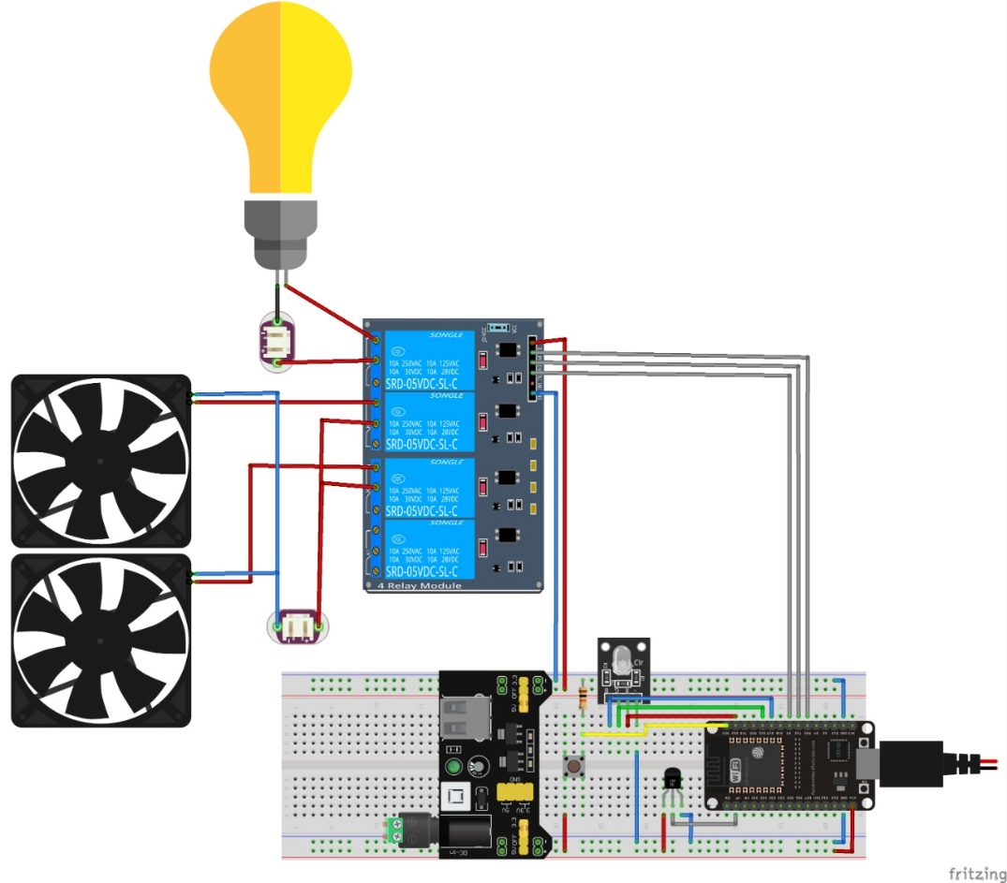

**5.2. Implementación física del circuito**

**5.3. Código fuente**

**Link de repositorio:** https://github.com/MicaelaGordillo/Lab10_horno

**6. BIBLIOGRAFÍA**

* Administrador. (2017, Noviembre 25). *LM35 - El sensor de temperatura más popular*. HeTPro Tutoriales; HETPRO. Recuperado de: <https://hetpro-store.com/TUTORIALES/lm35/>
* ‌*Sensor de Temperatura LM35*. (2022). Altronics.cl. Recuperado de: <https://altronics.cl/sensor-lm35-to-92>
* Isaac. (2019, Junio 24). *LM35: información completa sobre este sensor de temperatura*. Hardware Libre; Hardware libre. Recuperado de: https://www.hwlibre.com/lm35/
* *Tarjeta Rele Optoacoplada x 4 Salidas*. (2022). BIGTRONICA. Recuperado de: https://www.bigtronica.com/rele/46-tarjeta-rele-optoacoplada-x-4-salidas-5053212000462.html
* *4 RELAY MODULE*. (2022, Octubre 24). Sigma Electrónica. https://www.sigmaelectronica.net/producto/4-relay-module/
* *Tarjeta Relé de 4 Canales Optoacoplados | MCI Electronics.cl*. (2022, Octubre 27). MCI Electronics. Recuperado de: <https://mcielectronics.cl/shop/product/tarjeta-rele-de-4-canales-optoacoplados-21908/>
* ▷ Fuentes De Poder | ¿Qué Son Y Para Que Sirven? | SDI. (2021, Junio 11). SDI. Recuperado de: <https://sdindustrial.com.mx/blog/fuentes-de-poder/>
* Castañeda, F. (2022, Agosto). El sufrir al cocinar se va a acabar al usar estos hornos conectados. Topes de Gama; TopesDeGama. Recuperado de: <https://topesdegama.com/listas/hogar/horno-inteligente>

‌